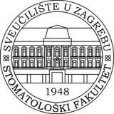
SVEUČILIŠTE U ZAGREBU
STOMATOLOŠKI FAKULTET
Međunarodna suradnja
OBAVIJEST
Assistant Professor Ivan Stojanov, DMD MMSc

Department of Oral and Maxillofacial Medicine and Diagnostic Sciences
Case Western Reserve University School of Dental Medicine (SAD)
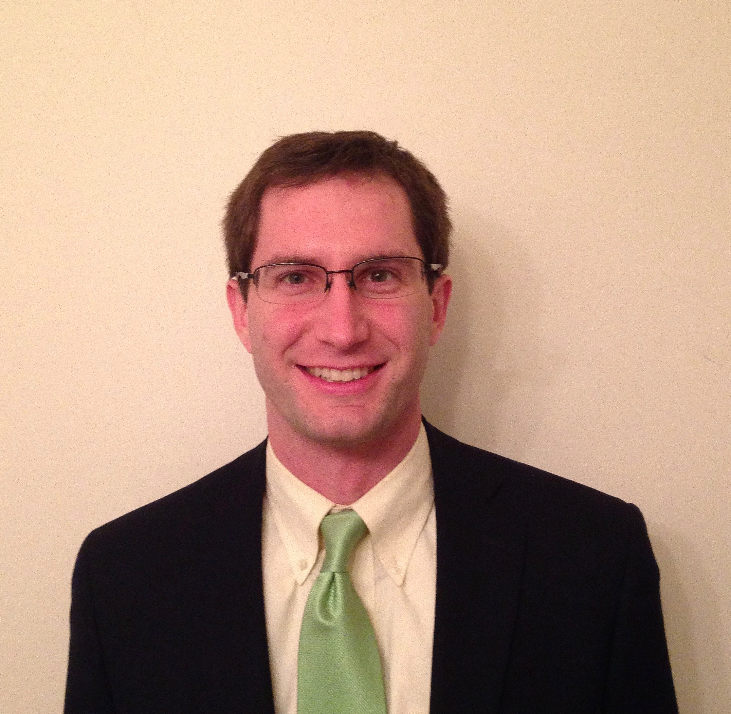

održat će predavanje

„Genetics in selected oral diseases: a new world“
Ponedjeljak, 13. lipnja 2016., 13:00 sati
Velika predavaonica, Gundulićeva 5

